Московский государственный технический университет им. Н.Э.Баумана

Защищено:  Большаков С.А.  "__"_____________2017 г. |  | Демонстрация ЛР:  Большаков С.А.  "__"_____________2017 г.

Отчет по лабораторной работе №4 по курсу
Системное программирование

"Циклы и перевод символов"

(есть ли дополнительные требования - ДА)

10
(количество листов)
Вариант № 3

ИСПОЛНИТЕЛЬ:
студент группы ИУ5-43 | _____________________
 | (подпись)
Белков А.Д. | "__"_____________2017 г.

Москва, МГТУ - 2017
_____________________________________________________________________________________________

СОДЕРЖАНИЕ

1. Цель выполнения лабораторной работы № 4 3
2. Порядок и условия проведения работы № 4 3
3. Описание ошибок, возникших при отладке № 4 4
4. Блок-схема программы 4
5. Текст программы на языке Ассемблера 5
6. Результаты работы программы 10
7. Выводы по ЛР № 4 10

1 Цель выполнения лабораторной работы № 4
Комплекс лабораторных работ (3-9 ЛР) по языку Ассемблер выполняется студентами для освоения языка программирования, получения навыков разработки и отладки программ на нем, изучения и использования компонентов системы программирования Ассемблер (компилятора, редактора связей, отладчика) и получения навыков оформления документации по программным разработкам, реализуемым на языке Ассемблера.
Лабораторные работы взаимосвязаны друг с другом, поэтому их необходимо выполнять последовательно, начиная с 3-й ЛР СП (первые две ЛР курса посвящены другим темам). Это позволяет значительно упростить задачу выполнения всего цикла лабораторных работ. При этом в новую работу могут быть успешно включены проработки и отлаженные фрагменты из предыдущей работы (процедуры и циклы). Кроме того, самостоятельное выполнение цикла лабораторных работ позволит студентам успешно справиться с заданием на курсовую работу, которая выполняется также в данном семестре (4-й семестр). В курсовой работе студенты на языке Ассемблера разрабатывают резидентную программу.

2 Порядок и условия проведения работы № 4
Студенты разрабатывают работоспособную программу на языке Ассемблер по заданию ЛР, выполняют следующие действия (порядок выполнения работы):
• Знакомятся и осмысливают задание на ЛР.
• Разрабатывают алгоритм реализации задачи (блок-схема программы можно оформить в MS VISIO, MS WORD или на листе бумаги).
• Выполняют написание текста программы на языке Ассемблер и вводят его в отдельном текстовом редакторе (можно использовать текстовый редактор ASM_ED.EXE – есть на сайте) или в интегрированной оболочке (например, в QC).
• Выполняют отладку программы в отладчике (TD.EXE), демонстрируют преподавателю умение работать в отладчике, выполняя различные действия (выполнение по шагам, просмотр данных и т.д.).
• Формируют исполнимый модуль программы заданного типа (COM или EXE см. задание).
• Демонстрируют преподавателю работоспособную программу.
• По требованию преподавателя, если нужно, вносят изменения в программу и демонстрируют знание действий необходимых для создания исполнимого модуля (это предварительная сдача ЛР).
• Оформляют отчет по данной лабораторной работе в соответствии с требованиями приведенными ниже и на основе шаблона отчетов по ЛР.
• На основе отчета по ЛР (распечатанного) выполняют защиту ЛР у преподавателя (ответы на контрольные вопросы), после чего в журнале отмечается: срок сдачи ЛР, срок защиты ЛР, оценка за защиту данной ЛР и выполнение дополнительных требований к ЛР. На защите задаются вопросы, перечисленные в разделе “Контрольные вопросы по каждой ЛР и общие вопросы”, а также вопросы по листингу программы (отметьте себе, не по тексту программы, по листингу).
Работа считается выполненной полностью и в срок, если студент полностью сдал и защитил отчет ЛР в срок. Если студент сделал работу с дополнительными требованиями, то это обязательно отмечается в журнале ЛР и учитывается в оценке при подведении итогов семестра по данной дисциплине и на экзамене. Если студент выполнил все ЛР с дополнительными требованиями и получил отметки не ниже “хорошо”, то на зачете он освобождается от решения задачи (задачи на зачете заключаются в написании процедуры на языке Ассемблер или командного файла) и может претендовать на получение автоматической оценки по курсовой работе - ОТЛИЧНО, при своевременной ее сдаче.
Если преподаватель обнаруживает (поверьте, сделать очень просто), что программа и отчет по ней сделаны несамостоятельно (проще - списаны), то он отмечает данный факт в журнале, а на зачете в этом случае задаются дополнительные вопросы по лабораторным работам, методическому пособию и материалам лекций. Кроме того, студент в этом случае не вправе рассчитывать на оценку по курсовой работе выше чем – удовлетворительно.
Для выполнения цикла лабораторных работ по курсу полезно познакомиться с указанными выше разделами методических указаний к ЛР, подготовленных преподавателем (отдельный документ – есть на сайте – оранжевая кнопка).

3 Описание ошибок, возникших при отладке № 4

№ п/п | Проявление ошибки | Причина ошибки | Способ устранения
 | Ошибка компиляции | Неправильное использование оператора ‘je’ | Использовать оператор правильно
 | Зависание программы, бесконечный вывод в консоль | Неправильно указано количество итeраций цикла | Занести верное количество итераций цикла в регистр cx

4 Блок-схема программы
(на следующей странице)
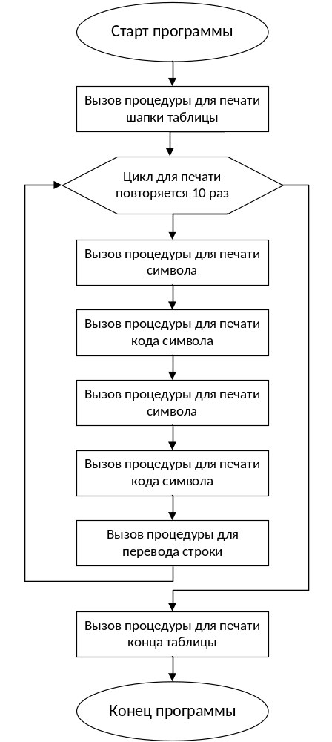

5 Текст программы на языке Ассемблера

Turbo Assembler Version 3.1 03/26/17 15:50:28 Page 1
lab.asm

1 ; Лабораторная работа №4 (+ дополнительные требования)
2 0000 MYCODE SEGMENT 'CODE'
3 ASSUME CS:MYCODE
4 0000 8B A0 A1 AE E0 A0 E2+ LABTITLE DB 'Лабораторная работа #4$'
5 AE E0 AD A0 EF 20 E0+
6 A0 A1 AE E2 A0 20 23+
7 34 24
8 0017 80 CURNTSMBL DB 'А'
9 0018 30 31 32 33 34 35 36+ HEX_TABLE DB '0123456789ABCDEF'
10 37 38 39 41 42 43 44+
11 45 46
12 0028 START:
13 ; Загрузка сегментного регистра данных DS
14 0028 0E push cs
15 0029 1F pop ds
16 ; Очитка экрана
17 002A E8 009A call CLRSCR
18 ; Вывод заголовка
19 002D E8 008C call CLRF
20 0030 BA 0000r mov dx , offset LABTITLE
21 0033 E8 00A0 call PUTSTR
22 0036 E8 0083 call CLRF
23 ; Установка количества символов для вывода
24 0039 B9 000A mov cx , 10
25 003C E8 00A1 call PRNTHEAD
26 ; Цикл вывода символов
27 003F LOOPCH:
28 003F B2 B3 mov dl , '│'
29 0041 E8 008D call PUTCH
30 0044 2E: 8A 16 0017r mov dl, CURNTSMBL
31 0056 E8 0042 call HEX
32 004E E8 0080 call PUTCH
33 0051 B2 B3 mov dl, '│'
34 0053 E8 007B call PUTCH
35 0049 2E: FE 06 0017r inc CURNTSMBL
36 0059 B2 68 mov dl, 'h'
37 005B E8 0073 call PUTCH
38 005E B2 B3 mov dl , '│'
39 0060 E8 006E call PUTCH
40 0063 2E: 8A 16 0017r mov dl, CURNTSMBL
41 0075 E8 0023 call HEX
42 006D E8 0061 call PUTCH
43 0070 B2 B3 mov dl, '│'
44 0072 E8 005C call PUTCH
45 0068 2E: FE 06 0017r inc CURNTSMBL
46 0078 B2 68 mov dl, 'h'
47 007A E8 0054 call PUTCH
48 007D B2 B3 mov dl , '│'
49 007F E8 004F call PUTCH
50 0082 E8 0037 call CLRF
51 0085 83 F9 01 cmp cx , 1 ; Если последний символ, то печатать хвост
52 0088 74 05 je CONTINUE
53 008A E8 0098 call PRNTSEPRTR
54 008D E2 B0 loop LOOPCH
55 008F CONTINUE:
56 008F E8 00D8 call PRNTTAIL
57 ; Ожидание завершения программы

Turbo Assembler Version 3.1 03/26/17 15:50:28 Page 2
lab.asm

58 0092 E8 0046 call GETCH
59 ; Вывод из программы
60 0095 B0 00 mov al , 0
61 0097 B4 4C mov ah , 4CH
62 0099 CD 21 int 21H
63
64 ; Процедуры:
65 ; -------------------------------
66 ; Перевод символа в код
67 009B HEX PROC
68 009B 2E: 8A 16 0017r mov dl , CURNTSMBL
69 00A0 BB 0018r lea bx , HEX_TABLE ; load data table.
70 00A3 8A C2 mov al , dl
71 00A5 D0 E8 D0 E8 D0 E8 D0+ shr al , 4 ; leave high part only.
72 E8
73 00AD D7 xlat ; Get hex digit.
74 00AE B4 0E mov ah , 0Eh ; Teletype sub-function.
75 00B0 CD 10 int 10h
76 00B2 8A C2 mov al , dl
77 00B4 24 0F and al , 0Fh ; leave low part only.
78 00B6 D7 xlat ; Get hex digit.
79 00B7 B4 0E mov ah , 0Eh ; Teletype sub-function.
80 00B9 CD 10 int 10h
81 00BB C3 ret
82 00BC HEX ENDP
83 ; -------------------------------
84 ; Перевод на новую строку
85 00BC CLRF PROC
86 00BC B2 0A mov dl , 10
87 00BE E8 0010 call PUTCH
88 00C1 B2 0D mov dl , 13
89 00C3 E8 000B call PUTCH
90 00C6 C3 ret
91 00C7 CLRF ENDP
92 ; -------------------------------
93 ; Очистка экрана
94 00C7 CLRSCR PROC
95 00C7 E8 FFF2 call CLRF
96 00CA B4 00 mov ah , 0H
97 00CC B0 03 mov al , 3H
98 00CE CD 10 int 10H
99 00D0 C3 ret
100 00D1 CLRSCR ENDP
101 ; -------------------------------
102 ; Вывод одного символа на экран
103 00D1 PUTCH PROC
104 00D1 B4 02 mov ah , 02H
105 00D3 CD 21 int 21H
106 00D5 C3 ret
107 00D6 PUTCH ENDP
108 ; -------------------------------
109 ; Вывод строки
110 00D6 PUTSTR PROC
111 00D6 B4 09 mov ah , 09H
112 00D8 CD 21 int 21H
113 00DA C3 ret
114 00DB PUTSTR ENDP

Turbo Assembler Version 3.1 03/26/17 15:50:28 Page 3
lab.asm

115 ; -------------------------------
116 ; Ввод символа с клавиатуры
117 00DB GETCH PROC
118 00DB B4 08 mov ah , 08H
119 00DD CD 21 int 21H
120 00DF C3 ret
121 00E0 GETCH ENDP
122 ; -------------------------------
123 ; Печать шапки
124 00E0 PRNTHEAD PROC
125 00E0 B2 DA mov dl , '┌'
126 00E2 E8 FFEC call PUTCH
127 00E5 B2 C4 mov dl , '─'
128 00E7 E8 FFE7 call PUTCH
129 00EA B2 C2 mov dl , '┬'
130 00EC E8 FFE2 call PUTCH
131 00EF B2 C4 mov dl , '─'
132 00F1 E8 FFDD call PUTCH
133 00F4 B2 C4 mov dl , '─'
134 00F6 E8 FFD8 call PUTCH
135 00F9 B2 C4 mov dl , '─'
136 00FB E8 FFD3 call PUTCH
137 00FE B2 C2 mov dl , '┬'
138 0100 E8 FFCE call PUTCH
139 0103 B2 C4 mov dl , '─'
140 0105 E8 FFC9 call PUTCH
141 0108 B2 C2 mov dl , '┬'
142 010A E8 FFC4 call PUTCH
143 010D B2 C4 mov dl , '─'
144 010F E8 FFBF call PUTCH
145 0112 B2 C4 mov dl , '─'
146 0114 E8 FFBA call PUTCH
147 0117 B2 C4 mov dl , '─'
148 0119 E8 FFB5 call PUTCH
149 011C B2 BF mov dl , '┐'
150 011E E8 FFB0 call PUTCH
151 0121 E8 FF98 call CLRF
152 0124 C3 ret
153 0125 PRNTHEAD ENDP
154 ; -------------------------------
155 ; Печать шапки
156 0125 PRNTSEPRTR PROC
157 0125 B2 C3 mov dl , '├'
158 0127 E8 FFA7 call PUTCH
159 012A B2 C4 mov dl , '─'
160 012C E8 FFA2 call PUTCH
161 012F B2 C5 mov dl , '┼'
162 0131 E8 FF9D call PUTCH
163 0134 B2 C4 mov dl , '─'
164 0136 E8 FF98 call PUTCH
165 0139 B2 C4 mov dl , '─'
166 013B E8 FF93 call PUTCH
167 013E B2 C4 mov dl , '─'
168 0140 E8 FF8E call PUTCH
169 0143 B2 C5 mov dl , '┼'
170 0145 E8 FF89 call PUTCH
171 0148 B2 C4 mov dl , '─'

Turbo Assembler Version 3.1 03/26/17 15:50:28 Page 4
lab.asm

172 014A E8 FF84 call PUTCH
173 014D B2 C5 mov dl , '┼'
174 014F E8 FF7F call PUTCH
175 0152 B2 C4 mov dl , '─'
176 0154 E8 FF7A call PUTCH
177 0157 B2 C4 mov dl , '─'
178 0159 E8 FF75 call PUTCH
179 015C B2 C4 mov dl , '─'
180 015E E8 FF70 call PUTCH
181 0161 B2 B4 mov dl , '┤'
182 0163 E8 FF6B call PUTCH
183 0166 E8 FF53 call CLRF
184 0169 C3 ret
185 016A PRNTSEPRTR ENDP
186 ; -------------------------------
187 ; Печать шапки
188 016A PRNTTAIL PROC
189 016A B2 C0 mov dl , '└'
190 016C E8 FF62 call PUTCH
191 016F B2 C4 mov dl , '─'
192 0171 E8 FF5D call PUTCH
193 0174 B2 C1 mov dl , '┴'
194 0176 E8 FF58 call PUTCH
195 0179 B2 C4 mov dl , '─'
196 017B E8 FF53 call PUTCH
197 017E B2 C4 mov dl , '─'
198 0180 E8 FF4E call PUTCH
199 0183 B2 C4 mov dl , '─'
200 0185 E8 FF49 call PUTCH
201 0188 B2 C1 mov dl , '┴'
202 018A E8 FF44 call PUTCH
203 018D B2 C4 mov dl , '─'
204 018F E8 FF3F call PUTCH
205 0192 B2 C1 mov dl , '┴'
206 0194 E8 FF3A call PUTCH
207 0197 B2 C4 mov dl , '─'
208 0199 E8 FF35 call PUTCH
209 019C B2 C4 mov dl , '─'
210 019E E8 FF30 call PUTCH
211 01A1 B2 C4 mov dl , '─'
212 01A3 E8 FF2B call PUTCH
213 01A6 B2 D9 mov dl , '┘'
214 01A8 E8 FF26 call PUTCH
215 01AB E8 FF0E call CLRF
216 01AE C3 ret
217 01AF PRNTTAIL ENDP
218
219 END START

Turbo Assembler Version 3.1 03/26/17 15:50:28 Page 5
Symbol Table

Symbol Name Type Value Cref (defined at #)

??DATE Text "03/26/17"
??FILENAME Text "lab "
??TIME Text "15:50:28"
??VERSION Number 030A
@CPU Text 0101H
@CURSEG Text MYCODE #2
@FILENAME Text LAB
@WORDSIZE Text 2 #2
CLRF Near MYCODE:00BC 19 22 50 #85 95 151 183 215
CLRSCR Near MYCODE:00C7 17 #94
CONTINUE Near MYCODE:008F 52 #55
CURNTSMBL Byte MYCODE:0017 #8 30 31 40 41 68
GETCH Near MYCODE:00DB 58 #117
HEX Near MYCODE:009B 35 45 #67
HEX_TABLE Byte MYCODE:0018 #9 69
LABTITLE Byte MYCODE:0000 #4 20
LOOPCH Near MYCODE:003F #27 54
PRNTHEAD Near MYCODE:00E0 25 #124
PRNTSEPRTR Near MYCODE:0125 53 #156
PRNTTAIL Near MYCODE:016A 56 #188
PUTCH Near MYCODE:00D1 29 32 34 37 39 42 44 47 49 87 89 #103 126 128 130 132 +
134 136 138 140 142 144 146 148 150 158 160 162 164 166 +
168 170 172 174 176 178 180 182 190 192 194 196 198 200 +
202 204 206 208 210 212 214
PUTSTR Near MYCODE:00D6 21 #110
START Near MYCODE:0028 #12 219

Groups & Segments Bit Size Align Combine Class Cref (defined at #)

MYCODE 16 01AF Para none CODE #2 3

6 Результаты работы программы

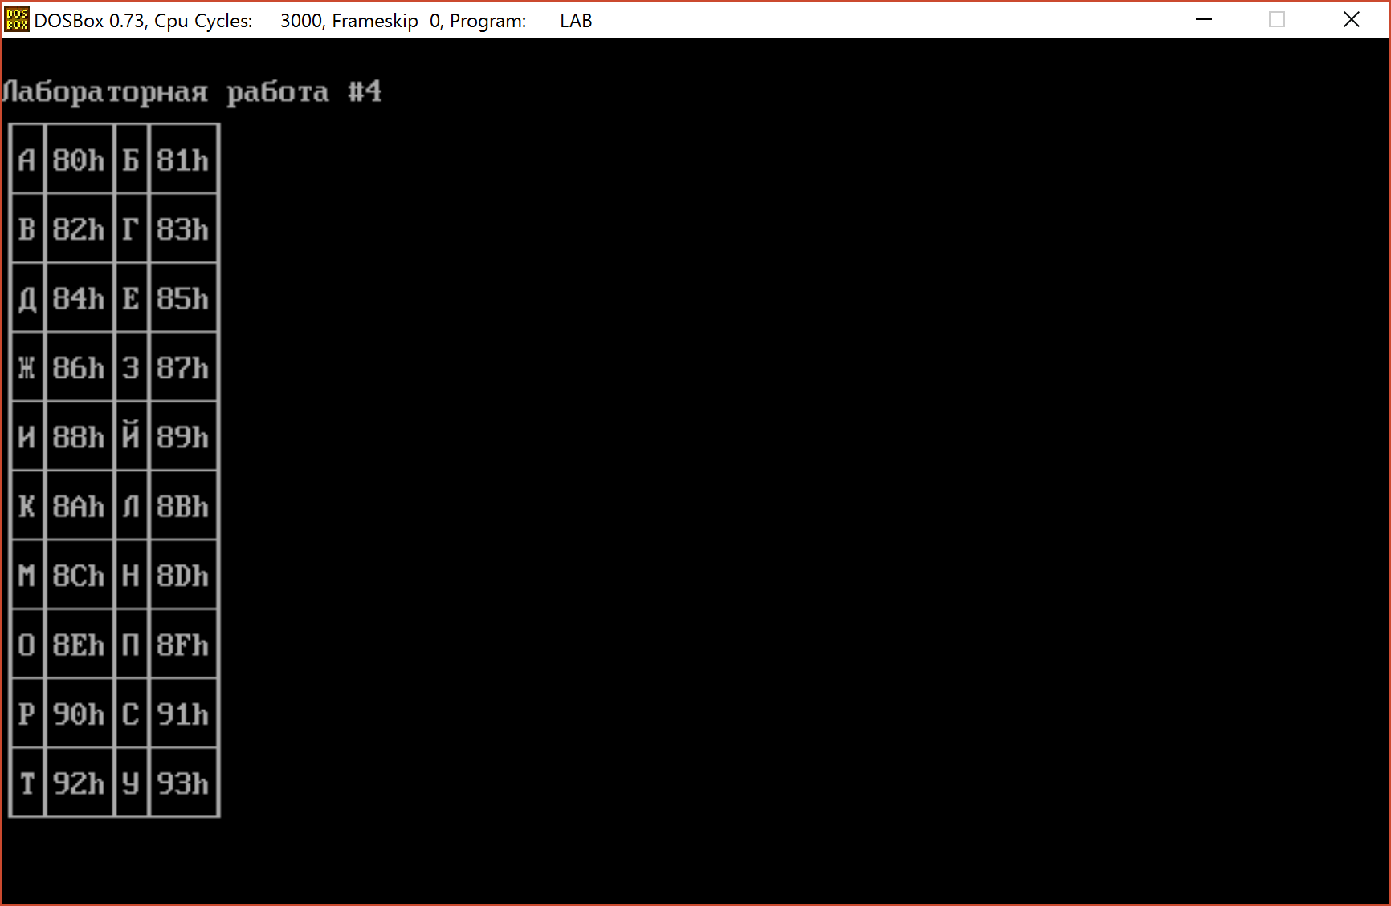

7 Выводы по ЛР № 4
В ходе этой лабораторной работы я научился работать с циклами в эссемблере, а также получать коды символов с помощью заданной таблицы и оператора ‘xlat’.

